
《2020∙中小微企业转型与变革领导力》
——中小微企业的生存突破、战略转型及领导变革之道
主讲：柳瑞军
课程收益：自救突破之道、企业转型、盈利模式创新、破解经营难题、领导变革之道
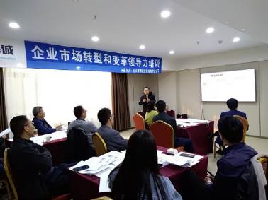 | 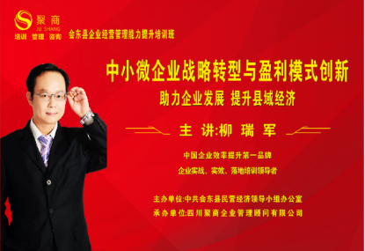 | 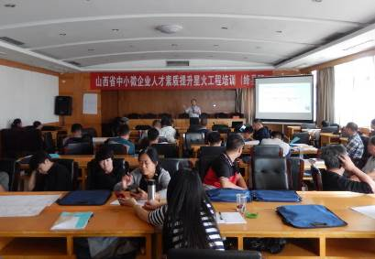
- 课程背景
2019年，习近平总书记在省部级主要领导干部“坚持底线思维着力防范化解重大风险”专题研讨班上发表重要讲话时说，面对波谲云诡的国际形势、复杂敏感的周边环境、艰巨繁重的改革发展稳定任务，我们必须始终保持高度警惕，既要高度警惕“黑天鹅”事件，也要防范“灰犀牛”事件；既要有防范风险的先手，也要有应对和化解风险挑战的高招；既要打好防范和抵御风险的有准备之战，也要打好化险为夷、转危为机的战略主动战。
本课程的开发和培训项目设计背景，即是响应和落实党和国家关于防范和抵御实体经济风险的指示要求，配合地方党政部门和中小企业尽快恢复正常生产经营，助力地方经济发展，旨在帮助中小民企和个体工商户经营自救和转型突破。具体而言，课程的背景和意义如下。
- 如何自救和突围，是当下中小民企和个体工商业者最热切、最紧迫、最亟需解决的问题。
新冠肺炎疫情发生以来，企业生产经营普遍受到冲击。中国企业改革与发展研究会在20年3月份发布的报告显示，个体工商户、民营企业受影响最为严重。疫情蔓延引发的订单下降、物流受阻、复工复产困难、合同履行困难等都对企业产生了严重冲击。据统计，疫情对个体工商户影响最大，其受冲击面高达67.5%，其次是民营企业，受冲击面为54.1%。面对突如其来的危机和巨变， 中小企业和个体工商户如何纾困自救？企业今后发展的出路在何方？如何实现经营和生意的转型？如何通过盈利模式的创新发现新的盈利增长点？如何解答这些问题，关乎中小微企业个体工商户的生存和发展，也是本课程探讨的重点内容。
- 宏观经济背景对中小微企业和个体经营者的转型要求。改革开放以来，尤其是最近几年，中小微企业的发展非常迅速。据统计，截止2018年底，在中国7000万家企业当中，中小微企业占到总数的98%，中小微企业在经济发展中起着非常重要的作用。当下，中国经济已经从高速增长阶段转向高质量发展阶段。正如李克强总理所指出：中国经济已经到了只有转型升级才能持续发展的关键阶段。
- 转型升级是当前中小微企业和个体经营者走出发展困境的唯一途径。在当前外部环境复杂严峻、我国经济增速放缓、全球经济面临下行压力等诸多外部环境下，中小微企业在发展中也面临诸多挑战和困难，主要表现有：
- “三难”：融资难、用地难、创新难；
- “三低”：企业管理水平低、产品技术含量低、抗风险能力低；
- “三缺”：缺信息、缺人才、缺技术。
据统计，当前90%以上的商户陷入生意艰难的瓶颈，获客成本、人工成本、房租成本、现金成本急剧攀升，而经营效果差强人意。面对这些发展困境，一切都在彰显着一个趋势：实体商企，急需转型！
- 经营创新是中小微和个体工商户转型升级的关键和根本保障。面对当前经济环境和企业发展困境，中小微企业和个体工商户只有不断创新，主动转型，才能克服诸多发展难题，实现持续成长和发展。
本课程以此为背景，针对“中小微民企”和个体工商户，如何破解经营难题、走出发展困境、实现转型升级和业务突破等重点问题，提出系统和有效的对策和解决方案，帮助中小微企业找到纾困自救之策，从而实现经营主体的持续盈利和发展。
- 主讲：柳瑞军，创新思维与管理创新讲师，曾任某上市公司财富共同体事业部总经理，以管理顾问服务形式，服务60多家中小企业客户和众多创业者，协助客户实现经营管理转型和规范化管理，帮助客户实现持续成长和互利双赢。
- 适用对象：中小微企业负责人、各类私营业主和创业者。
- 标准课时：12课时/2天
- 授课方式：互动授课、咨询式辅导、教练体验、行动学习工作坊、情景模拟沙盘等授课形式。每个主题的实操内容，均设计针对农业、工业、旅游和服务等行业中小微企业及个体经营者的适用案例及实务研讨、点评提升，以推动学习成果转化与落地。
- 培训收益：
- 纾困之策——针对中小微企业和个体工商户当前的经营困境、竞争环境、经营现状，从复杂环境管理和危机管理的角度，提出有效的纾困自救和应对之策。
- 经营转型——认清适合中小企业和个体工商户生存发展的经营模式，掌握企业顺利实现经营转型的成功要素，并查找自身企业的关键转折点，实现成功的生意转型。
- 盈利模式创新——通过盈利模式的创新，帮助中小企业和个体工商户分析认清现有挣钱方式的局限，发现和建立适合自身的盈利模式。
- 破解经营难题——通过查找有效途径和对策，应对资金难题、成本上升、客户难以保留、市场受限、经营困难等难题，走出发展困境。
- 领导变革——如何管理企业的变革转型，如何发挥变革领导力，通过实施变革管理，实现成功转型，推动企业突破性发展。
- 典型案例
- 2017-2018年，柳瑞军先后3次为中小微企业主讲公开课《中小微企业转型与管理创新》、《创新与创业管理》等培训。
- 2019年8月29-30日，四川省会东县主讲《中小微企业战略转型和盈利模式创新》公开课，受到县委领导和70多位企业家极高赞誉和好评，培训结束后，受邀参加县委主办的新经济专题研讨会，并进行点评发言。
- 培训规划：
 | 第一天  企业转型 | 第二天  变革领导力
上午 | 一、战略转型：彻底改变做生意的方式  二、差异化经营：如何让生意与众不同？ | 五、巨变环境下的企业变革  六、变革实施步骤和关键对策
下午 | 三、盈利模式转型：如何改变赚钱的方式？  四、运营模式转型：如何破解资金难题？ | 七、如何塑造支持变革的企业文化？  八、领导力转型：如何成功领导转型企业？
- 课程大纲：
- 战略转型——彻底改变做生意的方式！
- 疫情危机背景下小微企业与私营业主的现状与困境
- 小微企业和私营业主如何成功自救？
  - 自救四部曲：救命—治病—保健—养生
- 危中有机——不要浪费一场“好危机”
- 彻底改变做生意的方式
  - 为什么要转型？向何处转型？
  - 需要打破哪些传统观念？
- 盘点你的企业或生意：创业阶段和关键因素分析
- 案例：“小恒水饺”如何应对疫情、眼镜店卖水果等案例
- 差异化经营——如何让自己的生意与众不同？
- 为什么要差异化经营？
- 运用6招差异化方法，让你的生意与众不同！
  - 市场定位：你的市场在哪里？
  - 市场细分：谁是你的客户？
  - 什么是核心竞争力？如何打造自己的核心优势？
- 如何塑造自己的品牌与口碑？
- 如何进行服务差异化？
- 视频案例：义乌小商品转型记
- 思维练习：构思自己生意的“差异化经营路线图”
- 盈利模式创新——如何改变赚钱的方式？
- 反思你现在的“赚钱方式”
- 不同类型和行业盈利模式的特点
- 如何发现新的商机？
- 如何改变赚钱方式？
  - 改变5大要素
  - 运用4个技巧
- 案例：洋布与粗布、水产门市、花卉店铺特色经营等
- 思维练习：构思自己的《盈利模式画布》
- 运营模式转型：如何破解资金难题？
- 资金难的背后——缺钱不是“问题”
- 改善现金流的5个策略
- 现有融资渠道分析
- 如何发现潜在融资渠道？
- 政策就是商机，顺应趋势好赚钱
  - 如何借助金融工具融资？
  - 如何用足帮扶政策？
  - 疫情之后工商户暂时还不上贷款怎么办？
- 农、工、服务等行业小微企业针对性案例
- 实务问题及对策
- 巨变环境下的企业变革
1. 推动变革的力量
─ 外部诱因和内部诱因
─ 企业不同发展阶段面临的管理挑战
2. 变革的三种类型
─ 变革的核心
3. 变革过程三步模型和变革八个步骤
4. 管理者在变革中的角色
5. 管理角色转型——4C模型
- 变革实施步骤和关键对策
1. “变革八步法”——变革实施关键及难点解读
2. 如何构建信任，寻求认同？
3. 如何应对变革的阻力？
─ 为什么人们抵制变革?
─ 减少变革阻力的几种管理策略
4. 如何管理变革冲突？
─ 变革冲突的沟通原则和处理方式
─ 冲突管理策略
─ 如何激发横向冲突？
─ 三星、巴里巴巴、宝洁等公司的变革文化
- 如何塑造支持变革的企业文化？
1. 组织文化在变革中的关键作用
─ 文化氛围与心理环境
2. 塑造变革文化的三个变量
3. 如何构建回应顾客的文化？
─ 案例：优秀企业如何远离了顾客？
4. 如何塑造鼓励变革的创新文化
─ 案例：著名民企的文化变革
5. 中层领导如何营造变革创新的团队氛围？
6. 塑造核心价值观
─ 案例：知名公司的创新文化
7. 应用工具：《回应顾客文化检视清单》
- 领导力转型——如何领导转型期的企业？
- 如何管理“创业型”企业？
- 如何让转型成功实施落地？
- 如何提升危机应对能力？
- 如何管理创业团队？
- 如何完善创业者自身的思考模式？
- 如何克服各种阻力和障碍，推动自己的生意转型？
- 创业公司案例
- 实务问题解答与总结提升
- 柳瑞军《中小微企业变革转型·创业与创新管理》授课案例
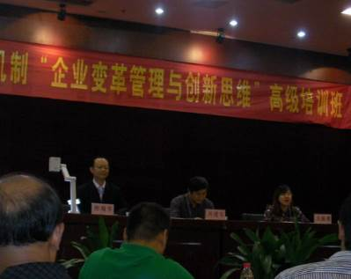  中国企业家协会  《企业变革管理与创新思维》 | 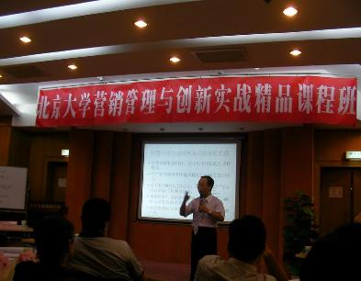  北京大学总裁班  《营销管理与创新实战》
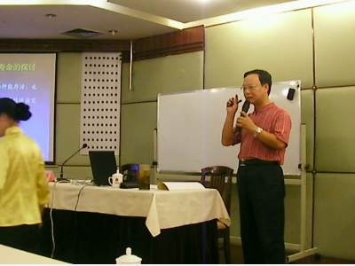  北京瑞成全国公开课  《企业持续成长和管理创新》 | 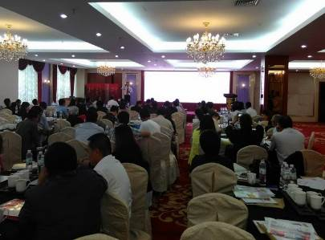  2016年内蒙古公开课  《中小民企转型和商业模式创新》
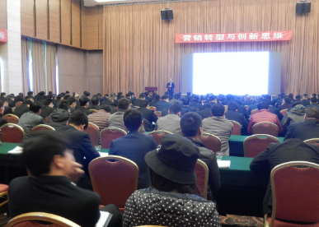  2017年山东中慧集团  《营销转型与创新思维》 | 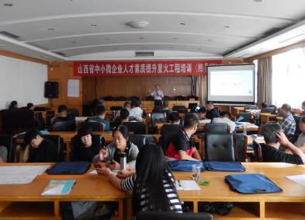2018年山西中小微企业公开课  《中小微企业转型与管理创新》
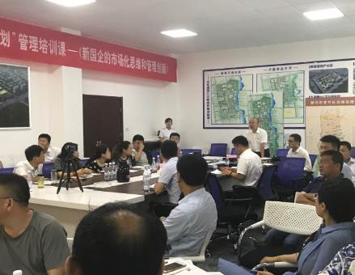  2018年山东恒建集团  《新国企的市场化思维和管理创新》 |  | 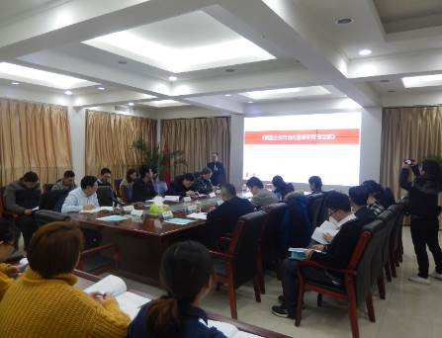  国网山西综合能源服务公司  《新国企的市场化思维和管理创新》
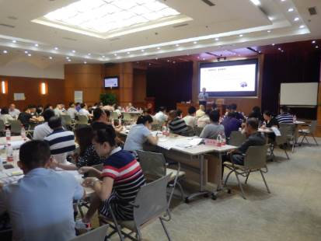  2019年重庆北域建设公司  《新国企市场化转型和管理创新》 |  | 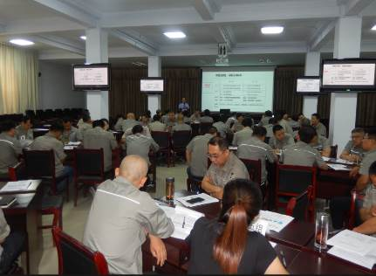  2019年河北宣钢集团  《国有企业市场化转型与管理变革》
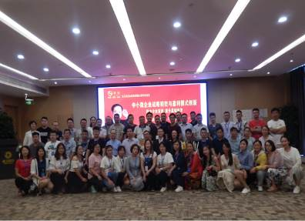  2019年四川公开课  《中小民营企业转型和盈利模式创新》 |  | 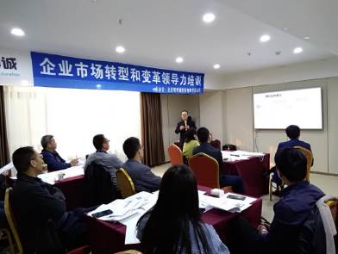  2019年西安公开课  《企业市场化转型和变革领导力》
